Салат греческий классический

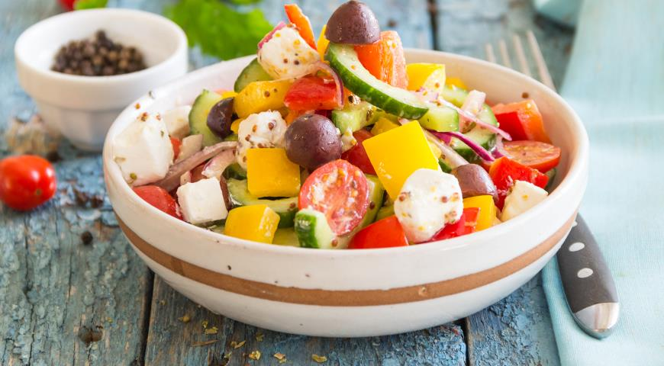
ИНГРЕДИЕНТЫ
- 2 средних огурца
- 1 красный сладкий перец
- 1 желтый сладкий перец
- 250 г помидоров черри
- 1/2 красной луковицы
- 225 г брынзы
- 100 г оливок сорта каламата
- 2 зубчика чеснока
- 1 ч. л. сухого орегано
- 1/2 ч. л. горчицы
- 60 мл красного винного уксуса
- 1 ч. л. морской соли
- 1/2 ч. л. черного перца крупного свежего помола
- 125 мл оливкового масла

ПОШАГОВЫЙ РЕЦЕПТ ПРИГОТОВЛЕНИЯ
Шаг 1
Огурцы для греческого салата вымойте и обсушите. Разрежьте вдоль пополам, вырежьте семена и нарежьте ломтиками толщиной 5-6 мм. Перец нарежьте квадратами со стороной 1.5 см.
Шаг 2
Помидоры черри вымойте и обсушите. Разрежьте на половинки. Лук очистите и нарежьте тонкими полукольцами. Соедините все ингредиенты в большой миске и перемешайте.
Шаг 3
Приготовьте заправку салата. Чеснок мелко нарежьте. Смешайте венчиком чеснок, орегано, горчицу, уксус, соль и перец в маленькой миске. Продолжая взбивать, постепенно влейте оливковое масло. Полейте заправкой салат, перемешайте.
Шаг 4
Брынзу нарежьте кубиками со стороной 1.5 см. Оливки освободите от косточек. Разложите брынзу и оливки на салат, перемешайте. Оставьте при комнатной температуре на 30 минут, затем подавайте.

